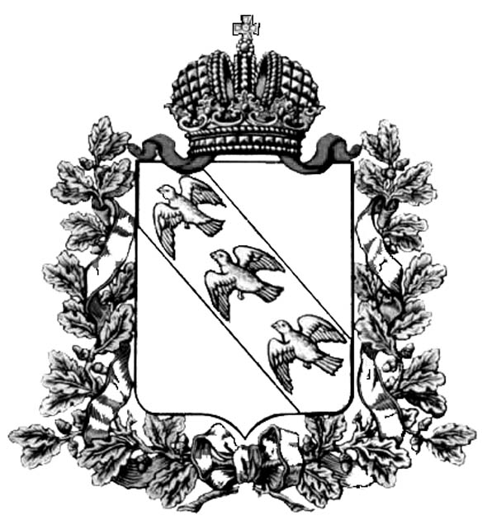
Постановление
комиссии по делам несовершеннолетних и защите их прав
Администрации Курской области
___________________________________________________________________

28.08.2017 г. № 14

Место проведения:
Актовый зал ОБПОУ «Курский монтажный техникум»

Время проведения: 15.00 часов

Председательствовал:

Заместитель председателя
комиссии по делам несовершеннолетних
и защите их прав Администрации
Курской области,
начальник ООДУУП и ПДН УМВД России
по Курской области В.Г. Воднев

Присутствовали:

Ответственный секретарь комиссии Н.В. Крачковская

Члены КДН и ЗП:

Белых Л.Л, Гребенкин В.В., Манохина О.Л., Коваленко А.Ю., Гонеев А.Д., Коллегаева А.О., Васькова Н.В., Татаренко Н.Е., Мишустин С.П., Сукновалова Т.А.

Отсутствовали: Лобова О.А., Тарасова А.М., Горяинова И.Л., Горбунов П.Н., Уколов А.Ф.

Приглашены:

Заместитель главы Администрации
города Курска М.Н.Сойникова

Председатель комитета образования
и науки Курской области Е.В.Харченко

Начальник отдела среднего
дополнительного профессионального образования,
профессионального обучения
комитета образования и науки Курской области Н.Н.Семенова

Заместитель директора департамента по
опеке и попечительству, семейной и
демографической политике Курской области Проскурина Е.Ю.

Директор ОБПОУ «Курский монтажный
техникум» А.В.Пархоменко

Члены КДН и ЗП города Курска:
Белкин С.И., Рыжкова О.Б., Колышев И.А., Елагин А.Н., Тимофеева Е.А., Мазаева И.А., Кобзев В.В., Волобуева Н.А., Коваленко А.Ю., Езиков Д.А., Замякина Н.А.

Заместитель главы Администрации
Сеймского округа города Курска В.Н.Куставинов

Заместитель главы Администрации
Центрального округа города Курска А.А.Борисов

Заместитель главы Администрации
Железнодорожного округа города Курска Сапронов А.А.

О проекте межведомственного приказа УМВД России по Курской области «Об утверждении Инструкции о порядке взаимодействия по вопросу защиты несовершеннолетних от жестокого обращения» и целесообразности его принятия
______________________________________________________________
Заслушав и обсудив информацию заместителя начальника ООДУУП и ПДН УМВД России по Курской области Тарасовой А.М., а также рассмотрев проект межведомственного приказа УМВД России по Курской области «Об утверждении Инструкции о порядке взаимодействия по вопросу защиты несовершеннолетних от жестокого обращения», комиссия ПОСТАНОВИЛА:
1. Признать целесообразным необходимость принятия межведомственного приказа УМВД России по Курской области «Об утверждении Инструкции о порядке взаимодействия по вопросу защиты несовершеннолетних от жестокого обращения».
2. УМВД России по Курской области (Кулик Г.П.) совместно с комитетом образования и науки Курской области (Харченко Е.В.), комитетом здравоохранения Курской области (Новикова О.В.), комитетом социального обеспечения Курской области (Ковалева С.В.), департаментом по опеке и попечительству, семейной и демографической политике Курской области (Сукновалова Т.А.), отделу Администрации Курской области по обеспечению деятельности КДН и ЗП (Н.В.Крачковская) доработать указанный проект, с учетом имеющихся предложений и замечаний.

Заместитель председателя
комиссии по делам несовершеннолетних
и защите их прав Администрации
Курской области,
начальник ООДУУП и ПДН УМВД России
по Курской области В.Г. Воднев

